№22-30 2022（令和4）年9月22日
全保協ニュース
〔協議員情報〕
全 国 保 育 協 議 会
TEL. 03-3581-6503 FAX. 03-3581-6509
ホームページアドレス〔 https://www.zenhokyo.gr.jp 〕

－今号の目次－
- 「新型コロナウイルス感染症対応地方創生臨時交付金における電力・ガス・食料品等価格高騰重点支援地方交付金を活用した保育所・幼稚園・認定こども園等の支援について」が発出されました・・・・・・・・・・・・・・・・・・・・・・・・・・・・1
-----------------------------------------------------------------------------------------------------------------------------------------
◆ 「新型コロナウイルス感染症対応地方創生臨時交付金における電力・ガス・食料品等価格高騰重点支援地方交付金を活用した保育所・幼稚園・認定こども園等の支援について」が発出されました
令和4年9月13日、コロナ禍における原油価格・物価高騰等をめぐって、標題事務連絡が発出されました。
コロナ禍における原油価格・物価高騰等をめぐっては、保育所・認定こども園等における給食費および光熱水費の負担軽減について、本ニュースNo.22-10およびNo.22-15にて既報のとおり、既存の「新型コロナウイルス感染症対応地方創生臨時交付金」を拡充し、子育て世帯への支援に充てることができる旨をお伝えしております。
今般、令和4年9月9日に開催された「第4回物価・賃金・生活総合対策本部」にて、物価高騰に対する追加対策等がとりまとめられ、既存の臨時交付金の増額・強化として、「電力・ガス・食料品等価格高騰重点支援地方交付金」が創設されることとなりました。新たに創設される交付金の予算額は6,000億円（追加額4,000億円+規定予算2,000億円）となっています。
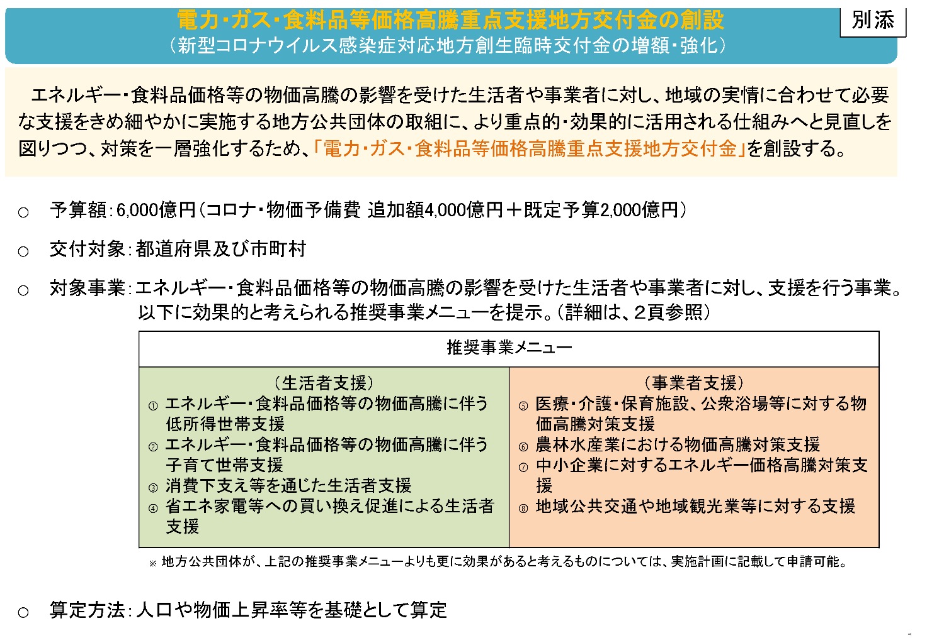
新たに創設される交付金の推奨事業メニューの中には、「エネルギー・食料品価格等の物価高騰等に伴う子育て世帯支援」及び「医療・介護・保育施設、公衆浴場等に対する物価高騰対策支援」が掲げられており、今回発出された標題通知では、保育所・認定こども園等の地域子ども・子育て支援事業の利用者や事業者が交付金の対象である旨が示されています。
新たに創設される交付金についても、市町村が交付対象となることから、市町村が取り組まない限り、保育所・認定こども園等の負担軽減につながりません。市町村が取り組まない場合には、保育所・認定こども園等からの働きかけが必要になります。
また、標題通知においては、「事業者の申請にかかる負担軽減にもご配慮いただくよう」とされており、市町村に働きかける際にあわせて上記についても伝えていただくことが保育所・認定こども園等の負担軽減につながると考えられます。
新たに創設される交付金の制度要綱等は、近日中に別途通知が発出されるとのことです。
標題通知の詳細は、別添資料をご確認ください。

